**第二课 我国的社会主义市场经济体制**

**课时2　更好发挥政府作用**

**【本课知识体系】**

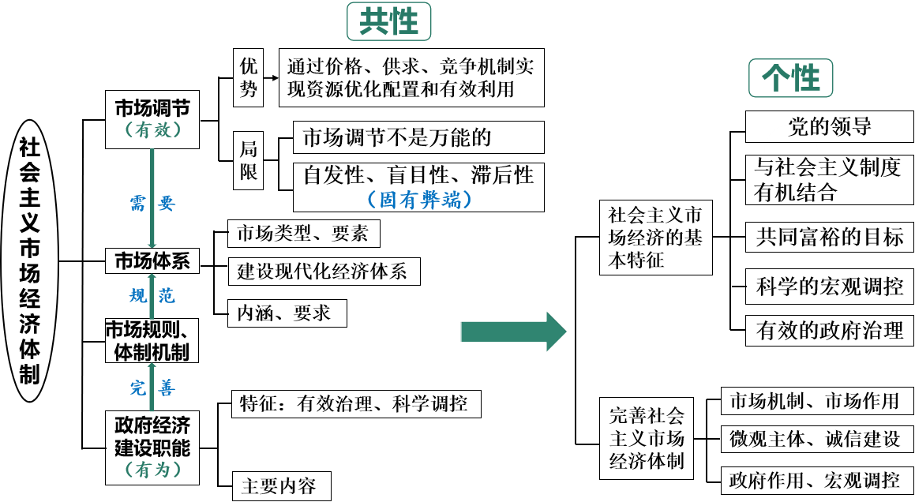

**【知识整理拓展】**

**一．社会主义市场经济体制的基本特征**

1.重要特征：坚持党的领导

（1）原因：我国是共产党领导的社会主义国家，党的领导是中国特色社会主义最本质的特征和中国特色社会主义制度的最大优势。

（2）要求：坚持党的领导，发挥党总揽全局、协调各方的领导核心作用。

2.显著优势：把社会主义制度和市场经济有机结合起来

原因：既能发挥市场经济的长处，又能发挥我国社会主义制度的显著优势。

3.根本目标：促进全体人民实现共同富裕（为什么？）

（1）目标：促进全体人民实现共同富裕是社会主义市场经济体制的根本目标。

（2）原因：共同富裕是中国特色社会主义和中国式现代化的本质要求。

4.内在要求：科学的宏观调控，有效的政府治理（为什么？）

（1）优势：科学的宏观调控、有效的政府治理，是社会主义市场经济体制优势的内在要求。

（2）原因：社会主义市场经济体制能够通过更好发挥政府作用，集中力量办大事的显著优势，促进经济社会高质量发展。

**【拓展提升】**社会主义市场经济体制（与社会主义制度结合在一起）的“共性特征”

（1）市场作用：市场通过三大机制在资源配置中起决定性作用

（2）市场体系：需要建立统一开放、竞争有序的市场体系（基础）

（3）价格形成：市场形成价格为主、政府定价为辅

（4）市场缺陷：存在自发性、盲目性、滞后性

（5）宏观调控：坚持市场调节和宏观调控相结合

**二．我国政府的经济职能和作用**

1.通过实施国家重大发展战略和中长期经济社会发展规划制度，实现经济社会发展目标；

2.通过实施宏观经济政策，保持宏观经济稳定；

3.通过实施产业政策，促进产业结构不断优化升级，增强国民经济竞争力；

4.通过实施区域政策和环境政策，推动区域经济协调发展和可持续发展；

5.通过市场监管、质量监管、安全监管、规范市场秩序，保障公平竞争，弥补市场缺陷；

6.通过加强和优化公共服务，保障社会公平正义，促进共同富裕，更好满足人民日益增长的美好生活需要。

**三．科学的宏观调控（政府的经济职能之一）**

**1.宏观调控含义：**指国家综合运用各种手段对经济总量进行调节和控制。

**2.宏现调控的主要目标是**：促进经济增长、增加就业、稳定物价、保持国际收支平衡。

**3.为什么要进行科学的宏观调控？**

①科学的宏观调控是政府的主要经济职能之一。

②科学的宏观调控、有效的政府治理，是社会主义市场经济体制优势的内在要求

③科学的宏观调控、有效的政府治理，可以弥补市场调节具有自发性、盲目性、滞后性弊病。

4.宏观调控的任务：保持经济总量平衡、促进重大经济结构协调和生产力布局优化、减缓经济周期波动影响、防范区域性、系统性风险，稳定市场预期，实现经济持续健康发展。

**5.要求：**

（1）宏观调控最常用的经济手段：财政政策（税率、税收、国债、减税降费、政府采购、补贴）和货币政策（利率、存款准备金率、信贷、外汇、汇率）

（2）国家通过财政收入与支出政策，通进公开市场业务、存款准备金、中央银行贷款等货币政策工具，调节社会总需求，实现国民经济平稳运行。

（3）财政政策和货币政策按照政策力度的不同，可以分为不同的类型。在不同的经济形势下，政府可选择财政政策和货币政策的不同组合，实现宏观调控目标。

**【名词解释】**

1.公开市场业务：是指中央银行通过买进（逆回购)或卖出有价证券(正回购），吞吐基础货币，调节货币供应量的活动。

2.存款准备金：是指金融机构为保证客户提取存款和资金清算需要而准备的在中央银行的存款，中央银行要求的存款准备金占其存款总额的比例就是存款准备金率。

**【拓展提升】如何运用财政政策和货币政策实现宏观调控的目标**

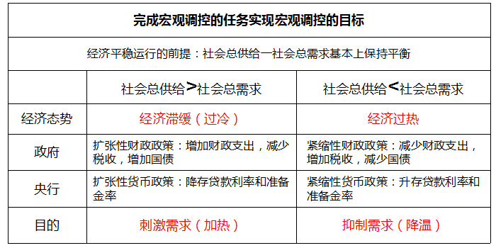

**四．构建高水平社会主义市场经济体制**

**1.总要求：**要坚持和完善社会主义基本经济制度，毫不动摇巩固和发展公有制经济，毫不动摇鼓励、支持、引导非公经济发展，充分发挥市场在资源配置中的决定性作用，更好发挥政府作用，推动有效市场和有为政府更好结合，激发各类市场主体活力，为经济高质量发展提供体制保障。

**【链接二十届三中全会】**

到二〇三五年，全面建成高水平社会主义市场经济体制。

高水平社会主义市场经济体制是中国式现代化的重要保障。必须更好发挥市场机制作用，创造更加公平、更有活力的市场环境，实现资源配置效率最优化和效益最大化，既“放得活”又“管得住”，更好维护市场秩序、弥补市场失灵，畅通国民经济循环，激发全社会内生动力和创新活力。要毫不动摇巩固和发展公有制经济，毫不动摇鼓励、支持、引导非公有制经济发展，保证各种所有制经济依法平等使用生产要素、公平参与市场竞争、同等受到法律保护，促进各种所有制经济优势互补、共同发展。

要构建全国统一大市场，完善市场经济基础制度。

**2.措施：**

（1）让市场机制有效

**打造有效市场：**

①加快完善要素的市场化配置；②加快完善主要由市场决定价格的机制；

③加快完善公平竞争的市场环境，推动资源配置达到效益最大化和效率最优化。

**建设有为政府：**

①要坚决破除制约充分发挥市场在资源配置中起决定性作用、更好发挥政府作用的体制机制弊端，

②调整优化政府机构职能，合理配置宏观管理部门职能，

③深入推进简政放权，完善市场监管和执法体制

④完善公共服务管理体制，强化事中事后监管，建设人民满意的服务型政府。

**（2）让微观主体有活力**

企业内部：要合理分配收入，建立良好的激励机制；建立和健全权责清晰、分工明确、有效沟通、反应及时、管理科学的管理体制机制；培育有利于激发和保持活力的企业文化。

企业外部：必须具备公平公正的市场竞争秩序，通过降低企业的税费负担，增强企业的创新活力和投资积极性。

**（3）让宏观调控有度：**

要健全目标优化、分工合理、高效协同的宏观经济治理体系。发挥国家发展规划的战略导向作用，加强财政政策、货币政策协同配合，着力扩大内需，增强消费对经济发展的基础性作用和投资对优化供给结构的关键作用。

**【链接二十届三中全会】**

科学的宏观调控、有效的政府治理是发挥社会主义市场经济体制优势的内在要求。必须完善宏观调控制度体系，统筹推进财税、金融等重点领域改革，增强宏观政策取向一致性。要完善国家战略规划体系和政策统筹协调机制，深化财税体制改革，深化金融体制改革，完善实施区域协调发展战略机制。

**【2024年秋最新材料链接】**

2023年中央经济工作会议指出，要继续实施积极的财政政策和稳健的货币政策。积极的财政政策要适度加力、提质增效，优化财政支出结构，强化国家重大战略任务财力保障，合理扩大地方政府专项债券用作资本金范围，落实好结构性减税降费政策，重点支持科技创新和制造业发展。稳健的货币政策要灵活适度、精准有效，保持流动性合理充裕，社会融资规模、货币供应量同经济增长和价格水平预期目标相匹配，引导金融机构加大对科技创新、绿色转型、普惠小微、数字经济等方面的支持力度。

**【重点难点探究】**

**情境1：**“尔滨，我来了”，这个冬季，地处祖国东北角的哈尔滨走进了全国甚至全球视野，被称为2024开年首个“顶流”城市。

“软”与“硬”

市委市政府号召市民以客为先、以客为亲，充分展示冰城人的“人情味儿”。文旅部门发布游玩攻略，地下通道铺地毯，免费提供红糖姜茶，景区之间乘坐地铁免费……相比对于游客的“宠”，哈尔滨对一些破坏营商环境的监管却用的是“硬要求”，要求景区、酒店不得旺季涨价，对违规“黑车”处罚不手软。

“冷”与“热”

哈尔滨深挖冰雪资源禀赋，突出地方特色文化。精雕细琢的青花瓷雪雕、写意风格的冰雪水墨画、独一无二的冰版画……依托大自然给“冰城”得天独厚的礼物，越来越多优秀传统文化在雪花和冰晶中次第绽放。以高寒为气候特质的哈尔滨，成为当下社交媒体上最热的文化符号。

“闯”与“创”

新经济、新业态，让城市发展尽显青春与活力。旅游企业和餐饮店主纷纷“头脑风暴”，创意推出黑马骑士、人造月亮、冰面热气球，“一天一个花样”，满足游客的眼球和味蕾……

“哈尔滨绽放的雪花，是旅游业的繁花，表达了人们对消费复苏寄予的厚望。”带着人民对美好生活的向往和追求，奏响新时代东北全面振兴的强音，融入中国式现代化的雄浑交响。

**探究：结合材料，运用《经济与社会》的知识，阐释“冰城”缘何成“热点”？**

参考答案：哈尔滨市坚持以人民为中心的发展理念，政府积极履行经济职能，为游客提供便利的公共服务；对不合规经营行为进行有效监管，为旅游业发展打造良好营商环境，激发旅游业发展活力。哈尔滨市推进文化和旅游深度融合。将城市的传统文化特色融入文化产品和服务中，打造更具文化魅力的城市品牌，提升了市民游客的幸福感和满意度，促进文旅消费动能持续释放。哈尔滨市打造文旅新产品、新业态、新场景，以供给创造需求， 推出更多优质产品和服务，激发文旅市场更加强劲的活力。

**情境2：** 党的二十大报告第一次明确提出“促进民营经济发展壮大”。某地区持续擦亮民营经济发展这张“金名片”，民营经济驶上高质量发展快车道。

|  |  |
| --- | --- |
| 搭建“科技人脉” | 将产学研合作补贴政策从10%提高到最高 25%，通过与知名高校开展产学研用合作，不断进行产品研发迭代更新。积极开展专项 巡诊服务，制定企业发展升级路线图 |
| 用好“金融活水” | 积极培育民营企业上市梯队，用好财税金融等一揽子政策，不断完善绿色金融发展体系，先后推 出生态贷、水权贷，帮助企业实现生态价值向经济价值转换 |
| 推动“助企三争” | 助力企业“争要素、争市场、争龙头”，了解生产经营情况，并满足企业发展需求。落实市场准入负面清单制度，招引一批高质量、高成长性的标志性项目、产业链关键节点项目落户 |
| 民企“苦练内功” | 强化内生动力、发展高水平科技;聚焦高端化发展这一关键路径、主动推进转型升级;回应高水平开放时代要求、积极走出去;牢记共同富裕这一高维度责任，积极融入全面建设社会主义现代化国家新征程 |

**探究：结合情境，运用经济与社会的有关知识，说明该地区是如何持续擦亮民营经济发展这张“金名片”的。**

参考答案：①贯彻创新、绿色的新发展理念，促进产品迭代更新，实现企业生态价值向经济价值转换，推动民营经济高质量发展。

②推动有效市场与有为政府的有机结合，加强政府的经济职能，实行科学的宏观调控，通过财政政策和货币政策，推动产学研用合作。创造良好的营商环境，促进产业结构优化调整。

③民营企业发挥稳定经济增长、技术创新、国际市场开拓等方面的主体作用。制定正确的经营战略，提高自主创新能力，形成自身的竞争优势。坚持爱国敬业，承担社会责任。

**【典型例题精析】**

1.（2024徐州模拟）2023年我国各经济类型企业的营业收入增速与利润总额增速如图1。

对此，国家可采取的宏观调控政策有

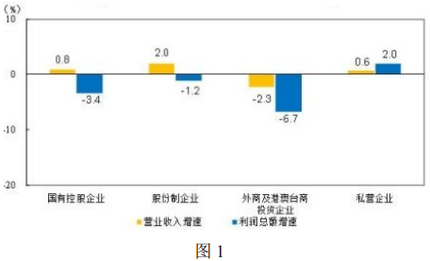

A 46549:uId:46549 .持续优化营商环境，激发各类型企业的活力

B.落实减税降费减息政策，减轻市场主体负担

C.加大研发投入和自主创新，增强发展新动能

D.探索多种所有制实现形式，提高企业竞争力

【解析】B 图表中，收入增速与利润总额增速不一致，说明要落实减税降费减息政策，减轻市场主体负担，B符合题意。政府需要持续优化营商环境，激发各类型企业的活力，但材料没有涉及各类型企业活力问题，而且图表主要强调收入增速但利润减少，说明负担重，A不合题意。“加大研发投入和自主创新，增强发展新动能”主体是企业，C不选，图表没有涉及“探索多种所有制实现形式，提高企业竞争力”，D不合题意。故本题选B。

2.（2024宿迁一模）面对复杂多变的国内外形势，为了缓解经济下行压力，2023年国

家增发国债1万亿元，全国财政赤字由3.88万亿元提高至4.88万亿元，财政赤字率由3％提高到3.8％。由此对我国经济带来影响的传导路径是

A.增加财政支出→增加社会总供给→激发社会生产动力→助力经济回升向好

B.科学宏观调控→运用货币政策→激发社会生产活力→促进经济高质量发展

C.增加社会总供给→刺激社会总需求→激发社会生产动力→提高人民生活水平

D.增加财政支出→刺激社会总需求→激发社会生产动力→拉动经济增长

【解析】D 通过增发国债，进而增加财政支出，刺激社会总需求，进一步激发社会生产动力，从而拉动经济增长，D入选。财政支出是社会总需求的一部分。增加财政支出，会增加社会总需求而不是社会总供给，A不选。增发国债属于财政政策，而不是货币政策，B不选。通过增发国债，提高财政赤字率，增加财政支出，这会增加社会总需求，而不是增加社会总供给，C不选。故本题选D。

3. （2024湖南卷）2024年4月12日，商务部等14部门印发的《推动消费品以旧换新行动方案》对外发布。方案提出加大财政金融政策支持力度、完善废旧家电回收网络、优化家居市场环境等22条举措。新一轮消费品以旧换新，将进一步推动汽车换“能”、家电换“智”、家庭厨卫“焕新”，其意义在于

①满足居民改善需求，“换”出美好生活新品质

②促进产品更新迭代，“换”出产业升级新动能

③发挥财政主导作用，“换”出内需增长新空间

④确立资源回收制度，“换”出循环经济新模式

A. ①② B. ①④ C. ②③ D. ③④

【解析】A 消费品以旧换新，能够满足居民改善需求、“换”出美好生活新品质，①正确，进一步推动汽车换“能”，家电换“智”、家庭厨卫“焕新”，能够促进产品更新迭代，“换”出产业升级新动能，②正确。在社会主义市场经济条件下，市场在资源配置中起决定性作用，“发挥财政主导作用”说法错误，③不选。材料并未涉及资源回收制度问题，且我国资源回收制度已经确立，有待进一步完善，④不选。故本题选A。

4.（2024苏锡常镇一调）赤字率是宏观政策的一个重要风向标。习近平总书记强调，“宏观调控必须适应发展阶段性特征和经济形势变化，该扩大需求时要扩大需求，该调整供给时要调整供给，相机抉择，开准药方”。

【名词解释】

财政赤字，是由财政支出大于财政收入而形成的差额。赤字率是指财政赤字占国内生产总值的比重，表示的是一定时期内财政赤字额与同期国内生产总值之间的比例关系。各国都根据本国国情制定了财政赤字率的警戒线。 QPYTIET :fId: QPYTIET

【时政链接】

2023年政府工作报告指出，合理把握赤字规模，不断优化支出结构，教育科技、生态环保、基本民生等重点领域得到有力保障。2023年中央经济工作会议指出，我国经济发展需要克服有效需求不足、部分行业产能过剩、社会预期偏弱、风险隐患仍然，较多、国内大循环存在堵点，外部环境的复杂性、严峻性、不确定性上升等六大挑战。会议提出，积极的财政政策要适度加力、提质增效。

**有学者认为：我国要提高赤字率，以增加有效需求。结合材料，运用《经济与社会》知识，对该观点进2024-05-21T11:41:16.303658行评析。（10分）**

4.参考答案：国家通过财政政策调节社会总需求。在有效需求不足的情况下，提高赤字率有利于调节社会总需求。提高赤字率还有利于促进经济发展方式转变，推动高质量发展，加快构建以国内大循环为主体、国内国际双循环相互促进的新发展格局。更好发挥政府作用，切实履行经济职能，宏观调控应科学有度。财政赤字率的制定应控制在合理范围，不宜盲目扩大，在促进国民经济平稳运行的同时也要防范风险。

5.（2024江苏卷）当前，由于诸多因素制约，货币政策利率传导机制还存在一些堵点，影响了货币政策实施效果。某校部分同学搜集相关资料，就“畅通货币政策利率传导机制，促进我国经济高质量发展”进行探究。

【新闻背景】

2023年12月召开的中央经济工作会议强调，必须把坚持高质量发展作为新时代的硬道理，着力提升宏观政策支持高质量发展的效果。2024 年3月《政府工作报告》提出，要持续激发和增强社会活力，推动高质量发展取得新的更大成效。稳健的货币政策要灵活适度、精准有效，畅通货币政策传导机制，避免资金沉淀空转。

【名词解释]】

货币政策利率传导机制是货币政策传导机制的重要内容，其传导机制为：货币供给量→利率投资→国民收入，即中央银行通过调节货币供给量以影响利率水平，进而影响投资，最终导致国民收入发生变动。

**结合材料，运用《经济社会》知识，说明应如何畅通货币政策利率传导机制以促进我国经济高质量发展。（12 分）**

参考答案：①政府通过科学的宏观调控，（1分）利用货币政策确定合理的货币供给量，保持流动性合理充裕。（2分）

②发挥市场在资源配置中的决定性作用，（1分）完善由货币市场决定利率的机制，降低融资成本。（2分）

③优化营商环境，（1分）促进公平竞争，激发投资主体的投资活力。（2分）

④建设现代化经济体系，（1分）发展实体经济，优化投资方向，推动经济高质量发展。（2分）

**【思维提升训练】**

1.（2024山东卷）贷款余额是指在某一时间点上银行尚未收回的各类贷款本金总额，反映银行的信贷规模。截至2023年末，中国银行等六大国有银行的绿色贷款余额达17.86万亿元。图是2018-2023年我国金融机构绿色贷款余额及其增长情况。据材料，可以推断出

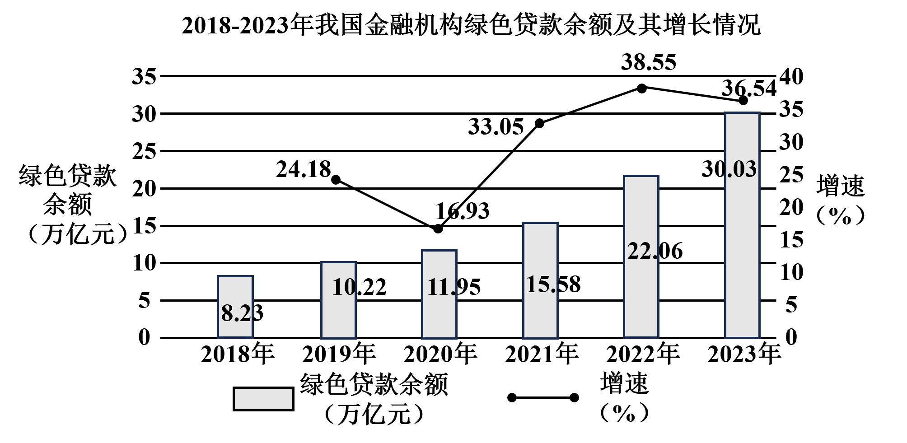

①绿色贷款余额增加使市场流动性出现了过剩

②国有银行在绿色信贷领域发挥着主导作用

③金融机构绿色贷款安全性、收益率逐年提高

④企业绿色发展的营商环境不断优化

A. ①② B. ①③ C. ②④ D. ③④

【解析】C ②截至2023年末，中国银行等六大国有银行的绿色贷款余额达17.86万亿元，而总的贷款余额为36.54万亿元，说明国有银行在绿色信贷领域发挥着主导作用，②正确。④绿色贷款余额逐年增加，意味着企业绿色发展的营商环境不断优化，④正确。①材料中只是涉及绿色贷款余额增加，但是并不能推出市场流动性出现了过剩，①不符合题意。③材料只是贷款余额及其增长情况，不涉及金融机构绿色贷款安全性、收益率，③排除。故本题选C。

2.（2024安徽卷）2024年3月,国务院印发《推动大规模设备更新和消费品以旧换新行动方案》，提出实施设备更新行动，推动各类设备向高端化、智能化、绿色化方向发展。为此，政府可以采取的合理措施是：

①完善绿色低碳和产品技术标准 ②规定各类更新设备的型号和价格

③提供财政、税收和金融政策支持 ④增加对各类市场主体的直接投资

A.①②            B.①③ C.②④     D.③④

【解析】B 材料中指出为了响应国家大规模设备更新和消费品以旧换新政策，政府可以提供财政、税收和金融政策支持，减少企业成本；并通过完善绿色低碳和产品技术标准，为该活动实施提供指引，①③正确。我国坚持社会主义市场经济体制，发挥市场在资源配置中的决定性作用，政府不能进行直接投资和规定各类更新设备的型号和价格，②④不选。故本题选B。

3. 工业生产者出厂价格指数是反映一定时期内全部工业产品出厂价格总水平的变动趋势和变动幅度的相对效。针对下图反映的经济态势，从财政政策的角度看，我国应采取的措施是

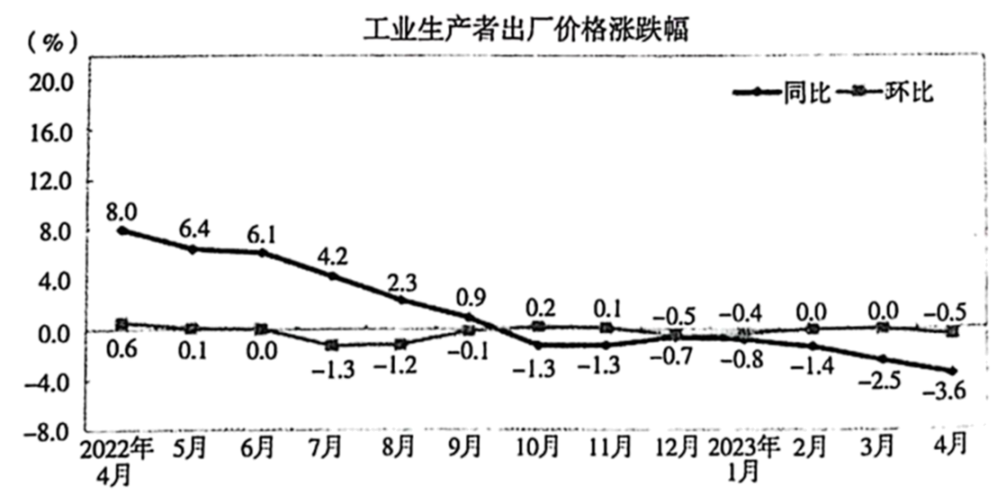

A. 降低增值税起征点，减轻工业企业负担

B. 下调存款准备金率，扩大市场信贷规模

C. 落实减税降费政策，激发经营主体活力

D. 公开市场业务逆回购，降低企业融资成本

【解析】C 图示一定程度上反映了生产领域不景气、经济需求不振的状况，因此需要实行积极的财政政策,扩大内需激发市场经营主体活力。落实减税降费政策,属于积极的财政政策,有利于激发经营主体活力,C正确。降低增值税起点，会增加工业企业负担，应该是提高增值税起征点，A排除。存款准备金率的调整，公开市场业务逆回购，都属于货币政策，不是财政政策，B、D排除。故本题选C。

4.就业是最基本的民生。2024年3月5日，国务院总理李强在《政府工作报告》中2

5次提及就业，强调要突出就业优先导向，加强财税、金融等政策对稳就业的支持，加大促就业专项政策力度。落实和完善稳岗返还、专项贷款、就业和社保补贴等政策，加强对就业容量大的行业企业支持。以下稳就业政策发挥作用的路径正确的是

A.实施积极的财政政策——增加稳岗返还投入——降低企业用工成本

B.提高最低工资标准——增加就业群体收入——促进就业环境优化

C.降低小微企业贷款门槛——激发社会创业热情——提升劳动者技能

D.完善人力资源市场——推进公共就业服务信息化——增加就业岗位

【解析】A 实施积极的财政政策，增加稳岗返还投入，有利于降低企业用工成本，A正确。提高最低工资标准，有利于增加就业群体收入，但与促进就业环境优化没有直接关系，B排除。降低小微企业贷款门槛，有利于激发社会创业热情，但与提升劳动者技能没有直接关系，C排除。完善人力资源市场，有利于促进公共就业服务信息化，但与增加就业岗位没有直接关系，D排除。故本题选A。

5．党的二十大报告指出，构建高水平社会主义市场经济体制需依法规范和引导资本健

康发展。原因在于，资本虽然具有塑造文明的作用，但任由其野蛮生长和无序扩张定会给人类文明发展带来灾难性后果，因此要为资本设置“红绿灯”。为资本设置“红绿灯”，能促进构建高水平社会主义市场经济体制，其传导路径正确的是

A．为资本设置“绿灯”→着力解决社会资本的违法违规行为→使人民分享经济发展的红利

B．为资本设置“绿灯”→提升虚拟经济服务实体经济的能力→不断增强我国经济发展韧性

C．为资本设置“红灯”→充分发挥资本在配置资源中的作用→促进公平竞争实现优胜劣汰

D．为资本设置“红灯”→纠正社会投资的自发性盲目性弊端→提升消费能力实现共同富裕

【解析】B “红灯”是为了划定边界、加强规范以强化资本市场监管和反垄断，防止资本野蛮生长，故着力解决社会资本的违法违规行为要求为资本设置“红灯”，而不是设置“绿灯”，A不选。为资本设置“绿灯”，有利于提升虚拟经济“服务实体经济°的能力，不断增强我国经济发展韧性，B正确。充分发挥资本在配置资源中的作用要求为资本设置“绿灯”，而不是设置“红灯”，C错误。为资本设置“红绿灯”，旨在规范和引导资本健康发展，与提升消费能力和实现共同富裕无关，D不选。故本题选B。

6.由于国内取暖设备企业近年来不断提升产品品质，加之受到季节性和欧洲能源市场短期突发因素的影响，我国电热水器、电暖器等品类对欧洲出口持续保持强劲的增长势头。由此可见

A.市场在资源配置中发挥了作用

B.市场竞争能够增加行业利润

C.各类市场相互影响相互作用

D.统一开放的市场体系是资源配置的基础

【解析】A 材料强调国外对电热水器、电暖器等品类的需求量增加，因此，我国电热水器、电暖器等品类对欧洲出口实现快速增长，这说明市场在资源配置中发挥了作用，A正确。行业利润受多种因素的影响，市场竞争未必能增加行业利润，B错误。材料强调我国电热水器、电暖器等品类对欧洲出口实现快速增长，未涉及生产要素市场和商品市场的关系，C不符合题意。统一开放、竞争有序的现代市场体系，是市场在资源配置中起决定性作用的基础，且材料未涉及统一开放的市场体系对资源配置的作用，D不选。故本题选A。

7.在中国，带有内置冰箱和车载卡拉OK系统的电动汽车已经过时。现在，为了提振车辆销售，汽车制造商正在转而配置从床铺到灶具等日益新颖的附加设备，让车主可以随时露营、小憩，汽车制造商的这些做法

A．体现了市场调节的盲目性和滞后性

B．是响应政府相关产业规划的积极作为

C．是市场对资源配置起决定性作用的体现

D．是社会主义市场经济促进共同富裕的体现

【解析】C 带有内置冰箱和车载卡拉OK系统的电动汽车已经过时。现在，为了提振车辆销售，汽车制造商正在转而配置从床铺到灶具等日益新颖的附加设备，让车主可以随时露营、小憩，材料强调企业为了更好的竞争，不断提升产品的品质功能，是市场对资源配置起决定性作用的体现，没有涉及市场调节的弊端，因此C符合题意，A不符合题意。材料没有涉及政府相关产业规划，B不合题意。材料没有涉及促进共同富裕，D不合题意。故本题选C。

8.（2024扬州上期末）

|  |
| --- |
| 民政热词：社区嵌入式服务  社区嵌入式服务主要是利用和整合社区内的场地、设施、人员等资源，嵌入养老托育、社区助餐、家政便民、健康服务等功能，实现优质服务“离家不离社区”。 |

2023年11月，国家发展改革委发布的《城市社区嵌入式服务设施建设工程实施方案》指出，通过统筹中央预算内投资、地方财政投入、社会力量投入等积极拓宽资金来源，鼓励银行业金融机构对符合要求的服务主体给予贷款支持，推动社区嵌入式服务发展。对此理解正确的是

A．政府通过社会保障，提高社会成员的生活质量

B．财政政策适度加力，引导金融机构对民生支持

C．发挥政府和市场作用，增强人民获得感幸福感

D．增加居民转移性收入，促进收入分配更加公平

【解析】C 社区嵌入式服务需要发挥政府和市场作用，不属于社会保障的范畴，A不符合题意。鼓励银行业金融机构对符合要求的服务主体给予贷款支持，这属于货币政策，而不是财政政策，B错误。推动社区嵌入式服务发展，需要政府财政支持、社会力量参与，鼓励银行业金融机构对符合要求的服务主体给予贷款支持，培育发展社区服务的市场主体，要发挥政府和市场作用，增强人民获得感幸福感，C符合题意。材料主要表述的是推动社区嵌入式服务发展，没有涉及增加居民转移性收入，D不符合题意。故本题选C。

9.2023年以来，某地区聚焦经济重点工作，打好稳经济财政“组合拳”，着力促投资、扩消费、减负担、保民生，推动该地经济发展呈现稳步向好的态势。下列做法及传导路径正确的是

A．完善初次收入分配→提高个税起征点→增加居民可支配收入→增强消费能力

B．加大保障性住房投入→充分发挥市场作用→刺激刚性消费需求→推动经济回升向好

C．央行加大贷款贴息力度→缓解企业融资难、融资贵→激发企业内生动力→提高市场活力

D．增加民生领域转移支付→增强财政保障能力→兜实基本民生底线→增进人民福祉

【解析】D 增加民生领域转移支付，有利于增强财政保障能力，切实兜实基本民生底线，增进人民福祉，让人民共享经济发展成果，D正确。个人所得税属于对国民收入的再分配范畴，故A错误。保障性住房，是指政府为中低收入住房困难家庭所提供的限定标准、限定价格或租金的住房。而不是强调发挥市场主体的作用，故B不选。材料中指出打好稳经济财政“组合拳”，强调的是财政政策，而“央行加大贷款贴息力度”属于货币政策，C不选。故本题选D。

10.（2024盐城二模）2023年12月22日起，我国六大国有银行及多家股份制银行纷纷下调存款利率。这是年内商业银行第3次下调存款利率。有经济学家认为，在金融支持实体的背景下，贷款利率显著下行，然而银行的负债成本保持相对刚性，息差持续压缩，加大了其经营压力。下列对商业银行下调存款利率分析正确的是

A．各商业银行参考市场利率变化情况，合理调整存款利率水平

B．有利于直接降低实体经济的融资成本，促进经济高质量发展

C．降低了商业银行存款成本，一定程度上增加了其经营压力

D．如果存款利率处于下降周期，居民会尽量减少长期限存款

【解析】A 商业银行是经营存贷款业务的金融机构，存款利率是其经营成本的体现。当市场利率发生变化时，商业银行需要合理调整存款利率水平以维持其经营利润和竞争力，A符合题意。实体经济的融资成本受到多种因素的影响，包括市场利率、银行风险定价、宏观经济状况等。商业银行下调存款利率并不直接降低实体经济的融资成本，B排除。商业银行下调存款利率有利于降低其成本，一定程度上减轻其经营压力，C说法错误。如果存款利率处于下降周期，一般情况下居民会减少短期限存款。D说法错误。故本题选A。

11.党的二十大报告提出:“建立生态产品价值实现机制,完善生态保护补偿制度。”福建省三明市坐拥丰富的森林资源,当地森林绿化率高达 QPOPWRY :fId: QPOPWRY 78%,有“全国绿都”的美称。得益于天然优势,三明市在全国率先推岀“碳票”“林票”制度,探索生态产品价值实现新路径,取得了积极成效。

林票是国有林业企事业单位与村集体或林农开展合作,将合作共有林权份额化、价值化,按村集体或个人占有的股权份额制发的具有收益权的凭证。村集体或林农可将自己的部分林地经营权流转给国有林场,获得的林票可进行交易、质押、兑现。即使不进行任何操作,每年也有3%的兜底收益。

碳票是林地林木碳减排量收益权的凭证,一片林子每年吸收多少吨二氧化碳、释放多少吨氧气,经第三方机构监测核算、专家审查、林业和相关部门审定,最终制发具有收益权的凭证。该凭证被赋予交易、质押、兑现、抵消等权能。碳票的推出真正实现了让空气成为“真金白银”。

结合材料，运用《经济与社会》知识,分析三明市生态产品价值实现的路径。

11.参考答案：①通过市场机制，发挥市场在资源配置中的决定性作用，盘活生态资源。②放活林业经营权，实现林业规模化、集约化经营，发展壮大集体经济；③激发要素活力，保障林农财产权益；④发挥政府经济职能，推动有效市场和有为政府更好结合，加快建立资源节约、环境友好的绿色发展体系。